四川省凉山州布拖县俄里坪镇瓦都小学
MW/JH [2021]115稽核整改报告
中国社会福利基金会免费午餐基金：
通过此次稽查报告我校认识到，我校存在诸多问题，食品安全及卫生方面厨师未佩戴口罩围裙，食堂地面有积水，食品留样不规范；出库入库未完善，菜品数量不够，原始凭证缺少供应商等问题
针对此次稽查报告我校开了后勤人员会议要求厨师佩戴好口罩穿好围裙，对食堂进行大扫除，加强监督管理力度。加强对食品的采购、贮存及加工的管理监督，做好食品采购索票索证，建立台账。严格把好食品的采购关，做到定点定人，禁止采购腐败变质、霉变生虫、污秽不洁等对人体有害的食品，严禁使用塑料桶装菜。对留样食品足量进行冷藏，时间要保留48小时，并标注菜名及经办人，且要做好记录。修建洗手台时时做到饭前给幼儿洗手。
- 报告存在的问题、采取的整改措施、整改后的照片
1、厨房地面有积水。整改措施:及时清理厨房地面积水
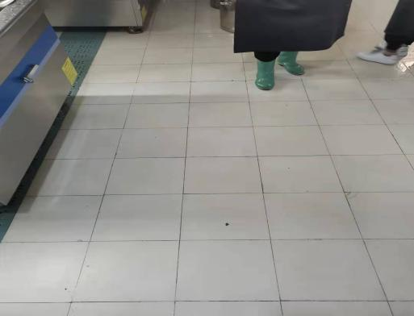
- 厨师未佩戴口罩和围裙。整改措施:按要求佩戴口罩和围裙。
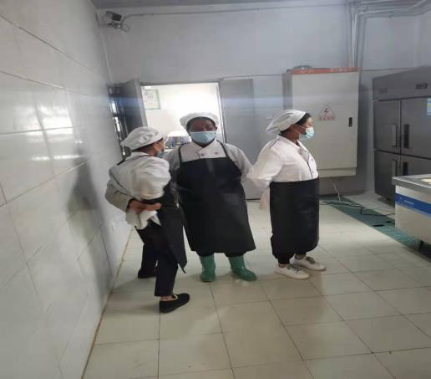
- 留样标签缺少取样时间。整改措施:按要求做好相关工作。
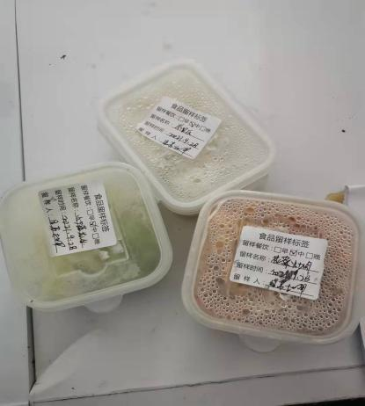
5、原始凭证缺少供应商信息。整改措施:按要求做好相关工作。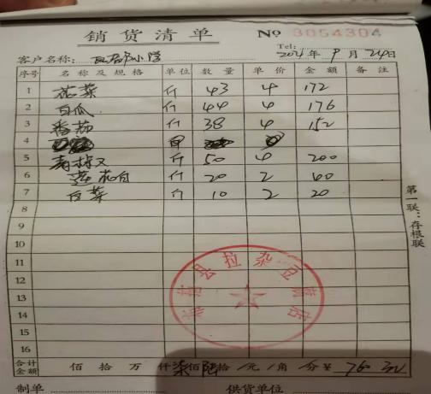
6、大部分学生餐前未洗手，整改措施:按要求做好相关工作。
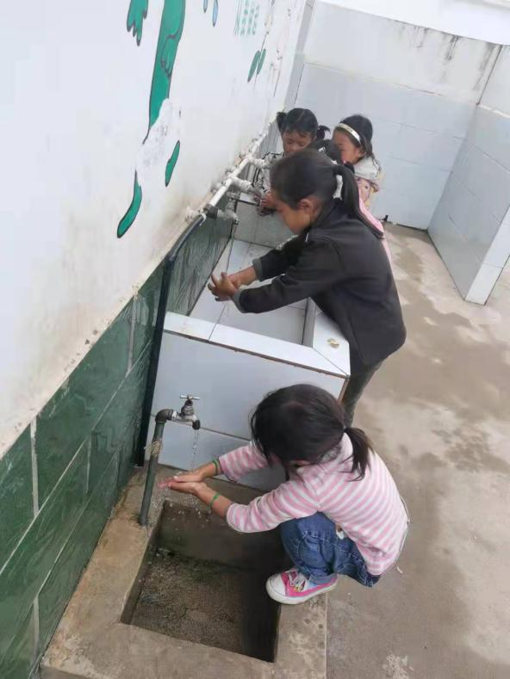
7、未见教职工与学生共同食用午餐，整改措施:按要求做好相关工作。
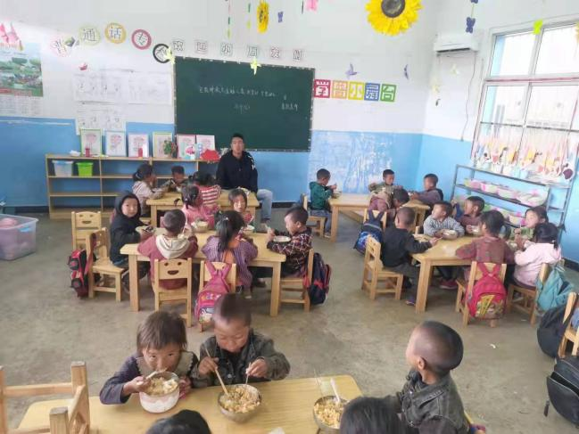
8、幼教点未执行食品留样，整改措施:已按要求做好相关工作。对各个幼教点进行留样
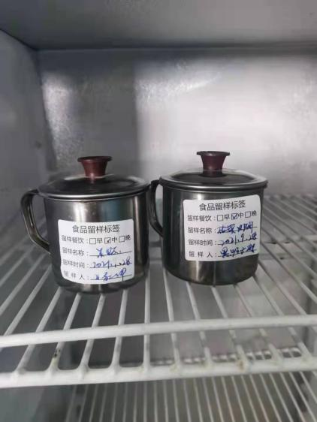
9.稽核当日微博公示菜品与现场菜品不一致，整改措施:已按要求做好相关工作。
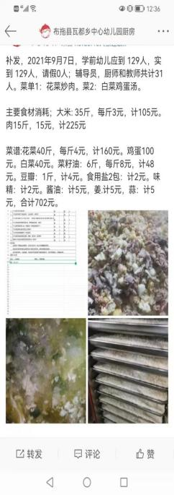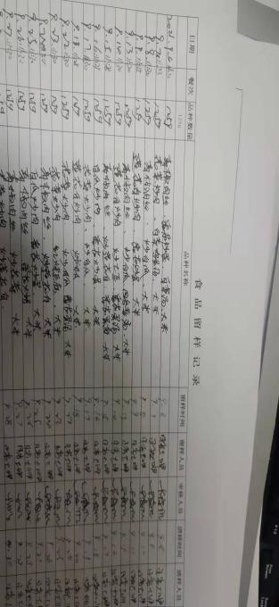
10、使用塑料盆盛装热食，整改措施:已按要求做好相关工作。用不锈钢同盛装。
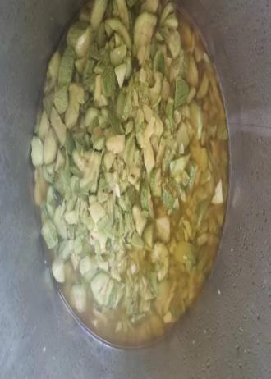
- 学生餐具自带，现场未见消毒，整改措施:已按要求做好相关工作。学生餐具统一收进消毒柜进行消毒。
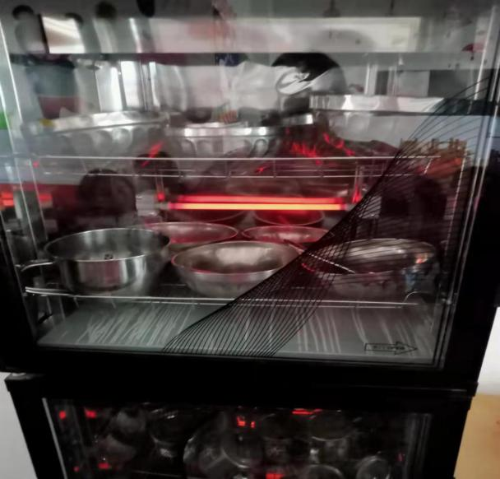
12.餐后剩余量较多造成一定浪费，整改措施:已按要求做好相关工作。教育学生能吃多少打多少，进行光盘行动。
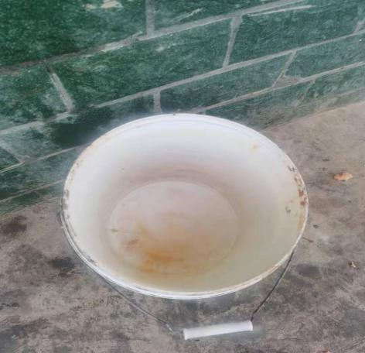
完善出入库台账信息
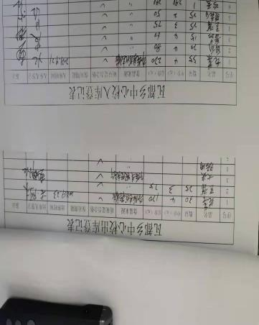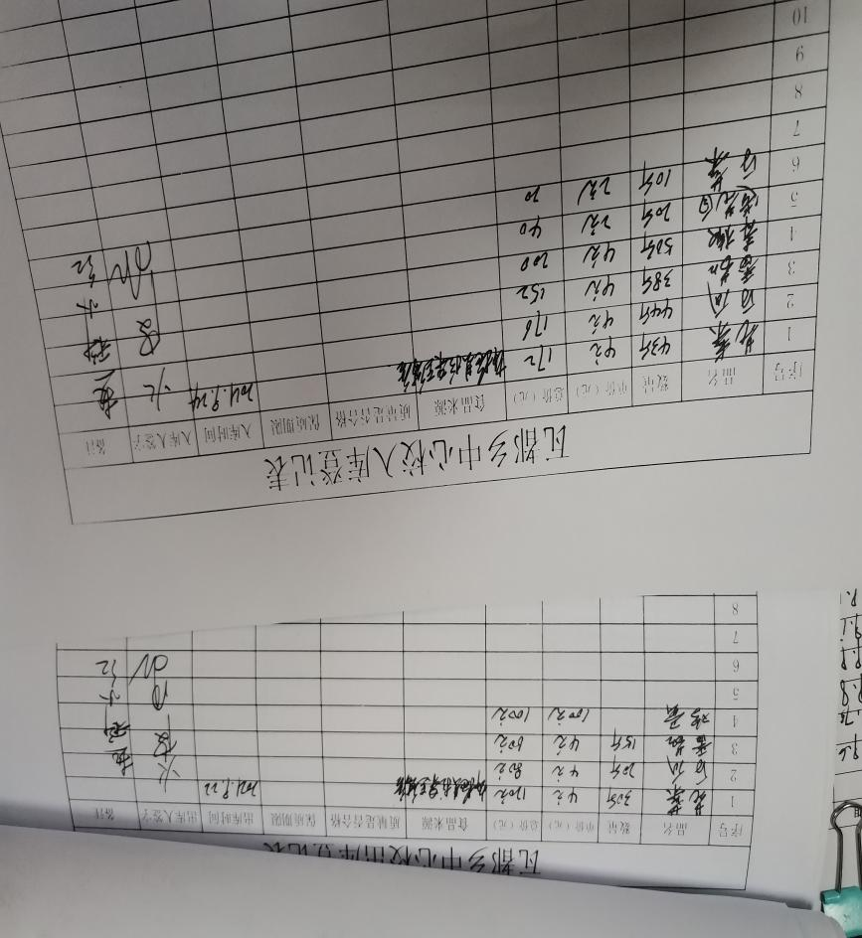
学校名字：俄里坪镇瓦都小学
经手人：火皮日红
日期：2021.9.27

